SÚMULA DA 006ª REUNIÃO ORDINÁRIA CPFI-CAU/RJ

DATA: | 05 de junho de 2024, quinta-feira | HORÁRIO: | 15h00 às 17h00
LOCAL: | Reunião híbrida, realizada na sede do Conselho e pelo teams
PARTICIPNTES | Daniel Mendes M. de Sousa | Presencialmente
 | Wiliam Fernando Gomez | Remotamente
 | Marta Regina Ribeiro Costa | Presencialmente
 | Rafael Salmaso C. Costa da F. Ferreira | Presencialmente
 | Savana Maria de Freitas | Presencialmente
 | Luiz Fernando Valverde | Remotamente
OUVINTES
 | Silvio Leal | Conselheiro suplente
 | Michele Beatrice | Vice-presidente
APOIO | Alessandra Vandelli | Assessora de Comissões
 | Rodrigo Leite | Gerente Financeiro
 | Leticia Fernandes | Assistente Administrativa
 | Murilo Azevedo | Supervisor Dívida Ativa
- Verificação de quórum e apresentação da pauta
Presenças | Verificado o quórum para início da reunião às 15h18, com os conselheiros acima nominados.  Ausência justificada das conselheiras Julia Monteiro e Daniele Ruas.  PAUTA  1. Aprovação da Súmula da Reunião 005/2024 (08.05.2024);  2. Apresentação Ger. Rodrigo Leite  2.1- Informe Receitas de Abril de 2024  2.2- Contas / Resultado – 1º Trimestre de 2024  2.3- Cronograma Reprogramação Financeira 2024  3. Relatório de processos  3.1- Processo 1910423/2024 Relator Willian Fernando Gomez  3.2- Processo 1766556/2023 Relator Savana Maria de Freitas  3.3- Processo 888566/2019 Relator Daniele Bento Ruas
- Súmula da Reunião 005/2024 – 08/05/2024
A súmula não foi encaminhada na convocação, aprovação na próxima reunião.

- Apresentação do Gerente Financeiro Rodrigo Leite
Informe Receitas de Abril de 2024 - Gerente financeiro Rodrigo Leite apresentou de forma resumida resultado primeiro trimestre de 2024

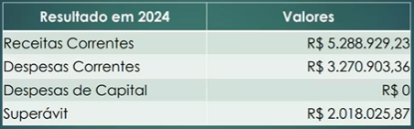

Ressaltou que o superávit, em função da carga de receitas que o conselho tem nesse início de ano, muito em função das anuidades.

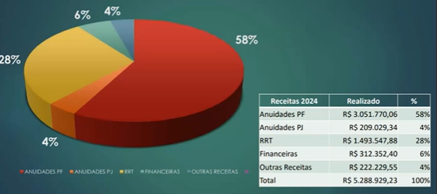

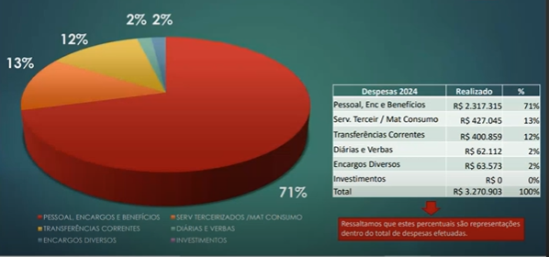

Diárias e Verbas refere-se a funcionário, Conselheiros, convidados, presencial e por participação em reuniões remotas.

Encargos diversos, basicamente são as despesas em função das nossas receitas, a cobrança que o Banco do Brasil efetue a taxa de bancárias.

Contas / Resultado – 1º Trimestre de 2024

Comparativo primeiro trimestre e Orçamento referente receita.

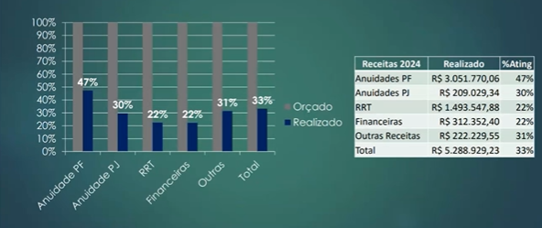

Anuidade pessoa física atingiu 47% do total do orçado. Tem que se ater aqui às anuidades as anuidades, pessoas físicas poderiam ser pagas até março com desconto, mas podem ser parceladas até junho.

Anuidade pessoa jurídica atingiu 30%. Pessoas jurídicas diferentemente da pessoa física, ela pode ser paga com desconto até julho, o maior impacto da anuidade pessoa jurídica é esperado para o segundo semestre.

RRT atingiu 22% do orçado, por ser uma receita que tem um termômetro na atividade de arquitetura e urbanismo do Rio de Janeiro, já é esperado resultado menor nesse primeiro trimestre e uma recuperação no segundo semestre no nos próximos trimestres.

Primeiro trimestre atingiu 33% do orçamento.

Comparativo primeiro trimestre e Orçamento referente despesas.

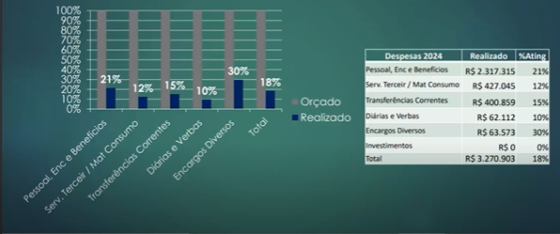

Com relação a despesa de pessoal, encargos e benefícios atingiu 21% do orçado, já se observa que não será atingir o orçamento na sua totalidade e terá uma economia muito em função das demissões dos cargos e que não foram repostos e essa economia será realocado para outras despesas.

Serviços de terceiros, material de consumo atingiu 12% do orçado, com a mudança de gestão, é natural que ocorra menos gastos com os contratos e esses gastos vão acontecer nos próximos meses.

Transferências Correntes, atingiu 15% do orçado, não houve de lançamento de edital até então os pagamentos de repasses para o CAUBR.

Comparativo primeiro trimestre 2024 e 2023 – Receitas Correntes

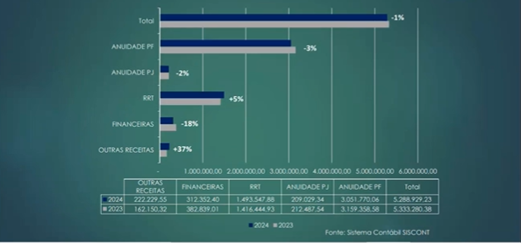

Conselheiro Daniel Mendes perguntou se foi avaliado a variação sobre queda da anuidade e aumento RRT

Gerente Rodrigo Leite respondeu que não foi realizado nenhuma avaliação

Comparativo primeiro trimestre 2024 e 2023 – Despesas Correntes

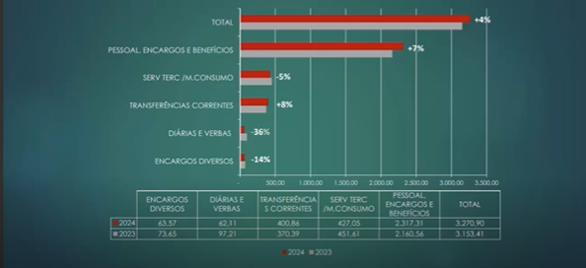

Comparando as despesas Correntes com exercício anterior, mesmo período no total, destacou 4% acima do mesmo período muito em função dos gastos maiores com o pessoal, encargos, benefícios, que ficou 7% acima. A explicação é o dissídio coletivo que houve aos funcionários, mas também o concurso dos efetivos, que ocorreu no segundo semestre de 2023, está comparando 2024 com impacto desse concurso de 2023 sem o impacto.

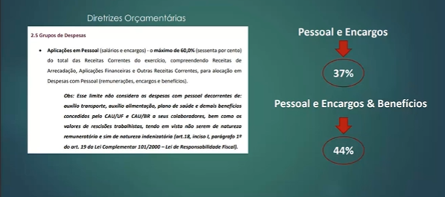

Percentual de pessoal, encargos em função das receitas de acordo com as diretrizes orçamentárias, temos que manter o máximo de 60% de pessoal, sem contar benefícios, não é uma informação pertinente de ser analisada trimestralmente mas trouxe p conhecimento.

Aplicação Financeira

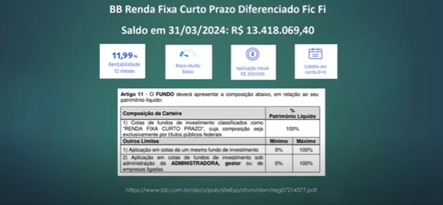

Supervisor Murilo Azevedo fez breve apresentação do Núlceo de Cobrança e Dívida Ativa.

Como relação aos processos distribuídos na comissão, o supervisor do núcleo passará orientar
tirar as dúvidas.

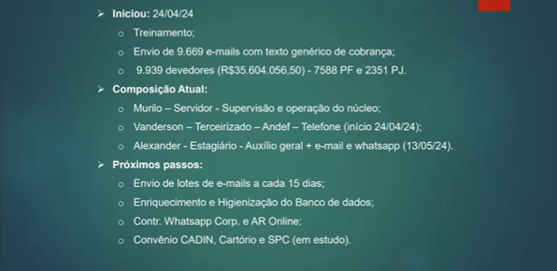

Gerente financeiro Rodrigo Leite fez breve apresentação comparação das receitas no mês de abril 2023 e 2024, não foi tão bom como esperávamos, mas o mês de abril ele foi excelente.

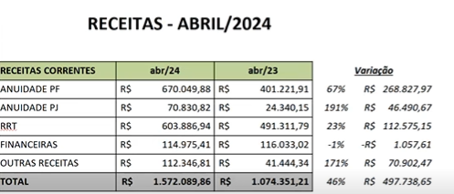

Coordenadora Marta Regina Costa agradeceu as apresentação e informou que na próxima reunião o primeiro trimestre será colocado em pauta para aprovação.

Cronograma Reprogramação Financeira 2024

Coordenadora Marta Regina Costa informou que no início de julho ocorrerá em Brasília seminário sobre planejamento para CAU-UFs e estará presente com o assessor da comissão

Com relação a reprogramação financeira na próxima reunião trará informe.

- Relatos de Processo
Processo 1910423/2024 Relator Willian Fernando Gomez

Voto: Face ao processo e documentação apresentada, acompanho o parecer elaborado pela analista técnica Patricia Fagundes, negando a solicitação, devido as alegações serem insuficientes e falta de respaldo nos normativos vigentes

Relato aprovado com 5 (cinco) votos favoráveis dos conselheiros Luiz Fernando Valverde, Daniel Mendes, Rafael Salmaso e das conselheiras Marta Regina e Savana de Freitas.

Processo 1766556/2023 Relator Savana Maria de Freitas

Antes de iniciar o relato a coordenadora Marta Regina Costa declarou-se impedidada de votar.

Após debate o relato foi retirado de votação para que seja verificado novamente o processo.

Processo 888566/2019 Relator Daniele Bento Ruas – Não houve relato

- Assuntos gerais.
Coordenadora Marta Regina Costa informou que a comissão temporária de editais e patrocinios já teve a primeira reunião e a vice-presidente Isabel Rocha será coordenadora e o conselheiro Daniel coordenador adjunto.

A comissão temporária de adequação do regimento interno também já se reuniu e o vice-presidente Carlos Abreu será o coordenador e a conselgeira Rita Mandarino coordenadora adjunto, o convidado Luiz Damião será secretário relator.

Não havendo mais nada a ser tratado a Reunião ordinária da CPFI-RJ encerrou às 16:48 com a presença dos nomeados acima, a súmula foi lavrada por mim Alessandra Vandelli, Assessora de Comissões e segue assinada pela Coordenadora Marta Regina Ribeiro.

Marta Regina Ribeiro Costa
Coordenadora da CPFI-CAU/RJ

